会員親睦ゴルフ大会

福井県経営者協会
福井県経営者協会主催

会社・
団体名
◆日 時 １０月７日(水) 8時22分スタート セルフプレー
◆場 所 フォーレスト福井ゴルフクラブ 福井市燈豊町42字53
◆参加費 ひとり 4,000円（プレー代は各自精算）
終了後表彰式あり、各種賞品をご用意しています。
◆定 員 ２０名 （先着順）
申込みは下記に記入のうえＦＡＸまたはメールでお送りください。
(メールの場合、この様式でなくても結構です。下記事項をお知らせください。)
申 込 書

℡
参加者役職・お名前
連絡先 ご担当者名
ご連絡先ﾒｰﾙｱﾄﾞﾚｽ(必須)
送付先 福井県経営者協会 事務局
FAX 0776-63-6202 Mail makino.y@fukuikeikyo.jp
お問い合わせ 担当 牧野 ℡0776-63-6201

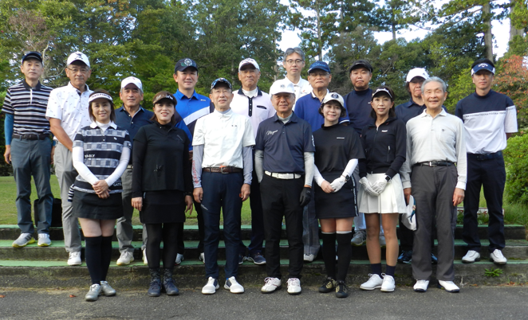

会員各位
日頃より協会事業にご協力を賜り御礼申し上げます。
協会では今年も、会員相互の一層の親睦を図るため、
下記のとおりゴルフ大会を企画いたしました。
ゴルフプレーを通じて親交を深めていただきたいと
思いますので、ぜひ奮ってご参加ください。
福井県経営者協会 会長 林 正博
のお知らせ

